编译原理课程实验报告
实验3：语义分析
姓名 | 杨萧玉 |  | 院系 |  | 软件学院 |  |  | 学号 |  | 1103710606
任课教师 |  | 陈鄞 |  |  |  | 指导教师 | 高峰
实验地点 |  | 软件学院三楼机房 |  |  |  | 实验时间 | 2012年11月26日星期一
实验课表现 |  | 出勤、表现得分 |  |  |  | 实验报告  得分 |  |  | 实验总分
 |  | 操作结果得分
一、实验目的
要求：需分析本次实验的基本目的，并综述你是如何实现这些目的的？
- 巩固对语义分析的基本功能和原理的认识。
- 能够基于语法指导翻译的知识进行语义分析。
- 掌握类高级语言中基本语句所对应的语义动作。
- 理解并处理语义分析中的异常和错误。
通过阅读课件复习课上所学知识来巩固语义分析的基本功能和原理，并参照原理所讲述的基本思想对第二次实验的结果进行语法制导翻译工作：通过优化栈中存储的结构来增加栈中的信息，从而实现基本的语法制导，解释语义动作，并对上一次实验的异常和错误进行分析，得出这次的异常错误。
二、实验内容
要求：对如下工作进行展开描述
(1) 给出如下语言成分所对应的语义动作
• 函数定义(或过程定义)
• 变量说明
• 赋值
• 表达式
• 循环
• 分支
函数：B
类型：D
变量说明：I
语句块：L
语句串：M
语句：N
赋值语句：O
赋值符号：P
条件语句：Q
循环语句：R
条件：U
表达式：W
关系符号：X

产生式和语义动作 | SELECT
〈S〉→〈B〉〈V〉  {offset=0;B.next=newlabel;V.next=S.next;  S.code=B.code||gen(B.next)||V.code;} | FUNC
〈S〉→〈I〉;〈V〉  {offset=0;I.next=newlabel;V.next=S.next;  S.code=I.code||gen(I.next)||V.code;} | INT,FLOAT,DOUBLE,STRING,CHAR,LONG,VOID,BOOL
〈S〉→〈O〉〈V〉  {offset=0;O.next=newlabel;V.next=S.next;  S.code=O.code||gen(O.next)||V.code;} | FUZHI
〈S〉→〈W〉〈V〉  {offset=0;W.next=newlabel;V.next=S.next;  S.code=W.code||gen(W.next)||V.code;} | (,IDN,INUM,FNUM,STR,CH,ARRAY,TRUE,FALSE
〈S〉→〈R〉〈V〉  {offset=0;R.next=newlabel;V.next=S.next;  S.code=R.code||gen(R.next)||V.code;} | WHILE,FOR
〈S〉→〈Q〉〈V〉  {offset=0;  If(V!=null){ Q.next=newlabel;V.next=S.next;  S.code=Q.code||gen(Q.next)||V.code}  Else{Q.next=S.next; S.code=Q.code ;}} | IF
〈V〉→〈S〉  {S.next=V.next;V.code=S.code;} | FUNC, INT,FLOAT,DOUBLE,STRING,CHAR,LONG,VOID,BOOL, FUZHI, (,IDN,INUM,FNUM,STR,CH,ARRAY,TRUE,FALSE, WHILE,FOR,IF
〈V〉→NULL | #
〈B〉→FUNC〈D〉IDN(〈I〉〈K〉)〈L〉 | FUNC
〈D〉→INT {D.type=INT;T.width=4;} | INT
〈D〉→FLOAT {D.type=FLOAT;T.width=8;} | FLOAT
〈D〉→DOUBLE {D.type=DOUBLE;T.width=8;} | DOUBLE
〈D〉→STRING {D.type=STRING;T.width=2*STRING.LENGTH;} | STRING
〈D〉→CHAR {D.type=CHAR;T.width=2;} | CHAR
〈D〉→LONG {D.type=LONG;T.width=8;} | LONG
〈D〉→VOID {D.type=VOID;T.width=2;} | VOID
〈D〉→BOOL {D.type=BOOL;T.width=2;} | BOOL
〈K〉→,〈I〉〈K〉 | ,
〈K〉→NULL | #,)
〈I〉→ 〈D〉〈C〉  {enter(C.place,D.type,offset);  offset=offset+T.width;} | INT,FLOAT,DOUBLE,STRING,CHAR,LONG,VOID, BOOL
〈C〉→IDN  { string p=lookup(IDN.name);  If(p !=null) C.place=p  else error;} | IDN
〈C〉→ARRAY  { string p=lookup(ARRAY.name);  If(p !=null) C.place=p  else error;} | ARRAY
〈L〉→{〈M〉}  {if(M!=null){L.place=M.place;}} | {
〈M〉→〈N〉〈M1〉  {N.next=newlabel;M1.next=M.next;  M.code=N.code||gen(N.next)||M1.code} | FUZHI,IF,WHILE,FOR,  INT,FLOAT,DOUBLE,STRING,CHAR,LONG,VOID,BOOL
〈M〉→NULL | #,}
〈N〉→〈O〉  {if(O!=null){N.place=O.place;}} | FUZHI
〈N〉→〈Q〉  {if(Q!=null){N.place=Q.place;}} | IF
〈N〉→〈R〉  {if(R!=null){N.place=R.place;}} | WHILE,FOR
〈N〉→〈I〉;  {if(I!=null){N.place=I.place;}} | INT,FLOAT,DOUBLE,STRING,CHAR,LONG,VOID,BOOL
〈O〉→FUZHI〈C〉〈P〉〈Y〉  {string p=lookup(C.place);  If(p !=null) emit(p,P.place,Y.place);  else error;} | FUZHI
〈Y〉→〈W〉; {Y.place=W.place;} | (,IDN,INUM,FNUM,STR,CH,ARRAY,TRUE,FALSE
〈Y〉→{〈F〉〈Z〉}; | {
〈Z〉→,〈F〉〈Z〉 | ,
〈Z〉→NULL | #,}
〈P〉→+=  {P.place=”+=”;} | +=
〈P〉→-=  {P.place=”-=”;} | -=
〈P〉→*=  {P.place=”*=”;} | *=
〈P〉→/=  {P.place=”/=”;} | /=
〈P〉→=  {P.place=”=”;} | =
〈Q〉→ IF(〈U〉)〈L〉〈E〉  {U.true=newlabel;  If(E.place==null){ U.false=Q.next;  Q.code=U.code||gen(U.true)||L.code;}  else {U.false=newlabel;E.next=Q.next  ;Q.code=U.code||gen(U.true)||L.code||gen(“goto”,Q.next)|| gen(U.false)||E.code;}  L.next=Q.next;} | IF
〈E〉 →ELSE〈L〉  {L.next=E.next;E.code=L.code;} | ELSE
〈E〉 →NULL | #,}, FUNC, INT,FLOAT,DOUBLE,STRING,CHAR,LONG,VOID,BOOL, FUZHI, (,IDN,INUM,FNUM,STR,CH,ARRAY,TRUE,FALSE, WHILE,FOR,IF
〈R〉→ WHILE(〈U〉)〈L〉  {R.begin=newlabel;U.true=newlabel;  U.false=R.next;L.next=R.begin;  R.code=gen(R.begin)||  U.code||gen(E.true)||L.code||gen(“goto”,R.begin);} | WHILE
〈R〉→ FOR(〈O〉〈U〉IDN〈J〉) 〈L〉 | FOR
〈J〉→++ | ++
〈J〉→-- | --
〈U〉→〈W〉〈X〉〈W〉  {if(A!=null){if(WXW){ A.inh=true;}else{ A.inh=false;}A.parent=U}}  else if(WXW){goto U.true;}else{goto U.false;} }  〈A〉{if(A!=null){U.code=WXW.code||A.code;}  else U.code=WXW.code; } | (,IDN,INUM,FNUM,STR,CH,ARRAY,TRUE,FALSE
〈A〉→&&〈U〉{if(A.inh){A.true=newlabel;}  else{ A.false=A.parent.false;} U.true=A.parent.true;U.false=A.parent.false;  A.code=gen(A.true)||U.code;} | &&
〈A〉→||〈U〉{if(A.inh){A.true=A.parent.true;}  else{A.false=newlabel;}  U.true=A.parent.true;U.false=A.parent.false;  A.code=gen(A.false)||U.code;} | ||
〈A〉→NULL | #,),IDN,;
〈W〉→〈T〉 {G.inh=T.val;}  〈G〉 {W.place=G.syn;} | (,IDN,INUM,FNUM,STR,CH,ARRAY,TRUE,FALSE
〈G〉→+〈T〉 {G1.inh=G.inh+T.val;}  〈G1〉{G.syn=G1.syn;} | +
〈G〉→-〈T〉 {G1.inh=G.inh-T.val;}  〈G1〉{G.syn=G1.syn;} | -
〈G〉→NULL  {G.syn=G.inh;} | ;,#,),==,!=,>,>=,<,<=,IDN, &&,||, FUNC, INT,FLOAT,DOUBLE,STRING,CHAR,LONG,VOID,BOOL, FUZHI, (,INUM,FNUM,STR,CH, WHILE,FOR,IF
〈T〉→〈F〉 {H.inh=F.val;}  〈H〉 {T.val=H.syn;} | (,IDN,INUM,FNUM,STR,CH,ARRAY,TRUE,FALSE
〈H〉→*〈F〉 {H1.inh=H.inh*F.val;}  〈H1〉 {H.syn=H1.syn;} | *
〈H〉→/〈F〉 {H1.inh=H.inh/F.val;}  〈H1〉 {H.syn=H1.syn;} | /
〈H〉→NULL  {H.syn=H.inh;} | #,+,-,},),==,!=,>,>=,<,<=,IDN, &&,||, FUNC, ;,INT,FLOAT,DOUBLE,STRING,CHAR,LONG,VOID,BOOL, FUZHI, (,INUM,FNUM,STR,CH, WHILE,FOR,IF
〈F〉→(〈W〉)  {F.val=W.place;} | (
〈F〉→IDN  {F.val=IDN.place;} | IDN
〈F〉→INUM  {F.val=INUM.lexval;} | INUM
〈F〉→FNUM  {F.val=FNUM.lexval;} | FNUM
〈F〉→STR  {F.val=STR.lexval;} | STR
〈F〉→CH  {F.val=CH.lexval;} | CH
〈F〉→ARRAY | ARRAY
〈X〉→==  {X.place=”==”;} | ==
〈X〉→!=  {X.place=”!=”;} | !=
〈X〉→>  {X.place=”>”;} | >
〈X〉→>=  {X.place=”>=”;} | >=
〈X〉→<  {X.place=”<”;} | <
〈X〉→<=  {X.place=”<=”;} | <=

(2) 语义动作具体加入所涉及的数据结构及其物理实现
完善上一次实验的栈结构，加入语义分析必要的数据。
除了那些代表终结符和非终结符的记录之外，语法分析栈中还将
保存动作记录（action record）和综合记录（synthesize
record）
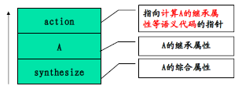
例如：
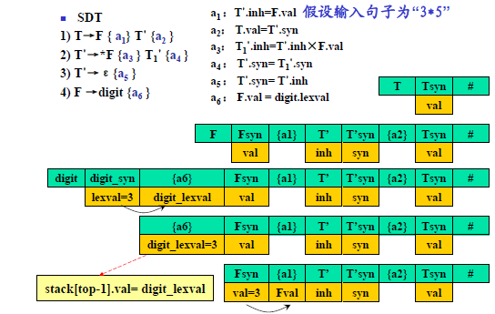
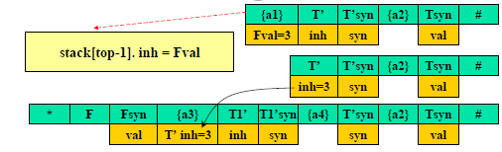
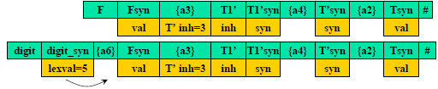
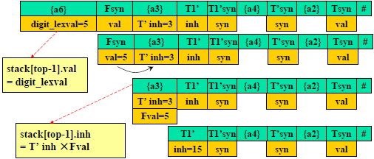
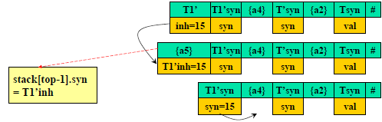
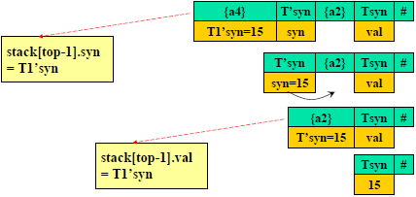
(3) 语义属性的分析、设计和实现
分析:
采用L属性定义的自顶向下的LL1分析，每个非终结符都会有相应的综合属性和继承属性。节点N上的综合属性是由N上的产生式所关联的语义规则来定义的；节点N上的继承属性是由N的父节点上的产生式所关联的语义规则来定义的。综合属性可以具体设定还要看语句的类型。
设计：
对于表达式，每个非终结符都有综合属性val和继承属性inh。
对于一些常量，比如INUM，FNUM，CH，STR，它们只需要有一个综合属性lexval。
对于声明语句，代表数据类型的非终结符只需要一个综合属性type就可以啦。而相应的IDN同样需要一个继承属性inh来存储type的值。
对于函数调用，循环语句，分支语句需要判断逻辑关系，这里会用到label来标注一些节点，还需要一个综合属性code来记录三地址码。
实现：
还需要加入offset记录内存占用字节数，具体见下表：
〈S〉→〈B〉〈V〉
{offset=0;B.next=newlabel;V.next=S.next;
S.code=B.code||gen(B.next)||V.code;}
〈S〉→〈I〉;〈V〉
{offset=0;I.next=newlabel;V.next=S.next;
S.code=I.code||gen(I.next)||V.code;}
〈S〉→〈O〉〈V〉
{offset=0;O.next=newlabel;V.next=S.next;
S.code=O.code||gen(O.next)||V.code;}
〈S〉→〈W〉〈V〉
{offset=0;W.next=newlabel;V.next=S.next;
S.code=W.code||gen(W.next)||V.code;}
〈S〉→〈R〉〈V〉
{offset=0;R.next=newlabel;V.next=S.next;
S.code=R.code||gen(R.next)||V.code;}
〈S〉→〈Q〉〈V〉
{offset=0;
If(V!=null){ Q.next=newlabel;V.next=S.next;
S.code=Q.code||gen(Q.next)||V.code}
Else{Q.next=S.next; S.code=Q.code ;}}
〈V〉→〈S〉
{S.next=V.next;V.code=S.code;}
〈V〉→NULL
〈B〉→FUNC〈D〉IDN(〈I〉〈K〉)〈L〉
〈D〉→INT {D.type=INT;T.width=4;}
〈D〉→FLOAT {D.type=FLOAT;T.width=8;}
〈D〉→DOUBLE {D.type=DOUBLE;T.width=8;}
〈D〉→STRING {D.type=STRING;T.width=2*STRING.LENGTH;}
〈D〉→CHAR {D.type=CHAR;T.width=2;}
〈D〉→LONG {D.type=LONG;T.width=8;}
〈D〉→VOID {D.type=VOID;T.width=2;}
〈D〉→BOOL {D.type=BOOL;T.width=2;}
〈K〉→,〈I〉〈K〉
〈K〉→NULL
〈I〉→ 〈D〉〈C〉
{enter(C.place,D.type,offset);
offset=offset+T.width;}
〈C〉→IDN
{ string p=lookup(IDN.name);
If(p !=null) C.place=p
else error;}
〈C〉→ARRAY
{ string p=lookup(ARRAY.name);
If(p !=null) C.place=p
else error;}
〈L〉→{〈M〉}
{if(M!=null){L.place=M.place;}}
〈M〉→〈N〉〈M1〉
{N.next=newlabel;M1.next=M.next;
M.code=N.code||gen(N.next)||M1.code}
〈M〉→NULL
〈N〉→〈O〉
{if(O!=null){N.place=O.place;}}
〈N〉→〈Q〉
{if(Q!=null){N.place=Q.place;}}
〈N〉→〈R〉
{if(R!=null){N.place=R.place;}}
〈N〉→〈I〉;
{if(I!=null){N.place=I.place;}}
〈O〉→FUZHI〈C〉〈P〉〈Y〉
{string p=lookup(C.place);
If(p !=null) emit(p,P.place,Y.place);
else error;}
〈Y〉→〈W〉; {Y.place=W.place;}
〈Y〉→{〈F〉〈Z〉};
〈Z〉→,〈F〉〈Z〉
〈Z〉→NULL
〈P〉→+=
{P.place=”+=”;}
〈P〉→-=
{P.place=”-=”;}
〈P〉→*=
{P.place=”*=”;}
〈P〉→/=
{P.place=”/=”;}
〈P〉→=
{P.place=”=”;}
〈Q〉→ IF(〈U〉)〈L〉〈E〉
{U.true=newlabel;
If(E.place==null){ U.false=Q.next;
Q.code=U.code||gen(U.true)||L.code;}
else {U.false=newlabel;E.next=Q.next
;Q.code=U.code||gen(U.true)||L.code||gen(“goto”,Q.next)|| gen(U.false)||E.code;}
L.next=Q.next;}
〈E〉 →ELSE〈L〉
{L.next=E.next;E.code=L.code;}
〈E〉 →NULL
〈R〉→ WHILE(〈U〉)〈L〉
{R.begin=newlabel;U.true=newlabel;
U.false=R.next;L.next=R.begin;
R.code=gen(R.begin)||
U.code||gen(E.true)||L.code||gen(“goto”,R.begin);}
〈R〉→ FOR(〈O〉〈U〉IDN〈J〉) 〈L〉
〈J〉→++
〈J〉→--
〈U〉→〈W〉〈X〉〈W〉
{if(A!=null){if(WXW){ A.inh=true;}else{ A.inh=false;}A.parent=U}}
else if(WXW){goto U.true;}else{goto U.false;} }
〈A〉{if(A!=null){U.code=WXW.code||A.code;}
else U.code=WXW.code; }
〈A〉→&&〈U〉{if(A.inh){A.true=newlabel;}
else{ A.false=A.parent.false;} U.true=A.parent.true;U.false=A.parent.false;
A.code=gen(A.true)||U.code;}
〈A〉→||〈U〉{if(A.inh){A.true=A.parent.true;}
else{A.false=newlabel;}
U.true=A.parent.true;U.false=A.parent.false;
A.code=gen(A.false)||U.code;}
〈A〉→NULL
〈W〉→〈T〉 {G.inh=T.val;}
〈G〉 {W.place=G.syn;}
〈G〉→+〈T〉 {G1.inh=G.inh+T.val;}
〈G1〉{G.syn=G1.syn;}
〈G〉→-〈T〉 {G1.inh=G.inh-T.val;}
〈G1〉{G.syn=G1.syn;}
〈G〉→NULL
{G.syn=G.inh;}
〈T〉→〈F〉 {H.inh=F.val;}
〈H〉 {T.val=H.syn;}
〈H〉→*〈F〉 {H1.inh=H.inh*F.val;}
〈H1〉 {H.syn=H1.syn;}
〈H〉→/〈F〉 {H1.inh=H.inh/F.val;}
〈H1〉 {H.syn=H1.syn;}
〈H〉→NULL
{H.syn=H.inh;}
〈F〉→(〈W〉)
{F.val=W.place;}
〈F〉→IDN
{F.val=IDN.place;}
〈F〉→INUM
{F.val=INUM.lexval;}
〈F〉→FNUM
{F.val=FNUM.lexval;}
〈F〉→STR
{F.val=STR.lexval;}
〈F〉→CH
{F.val=CH.lexval;}
〈F〉→ARRAY
〈X〉→==
{X.place=”==”;}
〈X〉→!=
{X.place=”!=”;}
〈X〉→>
{X.place=”>”;}
〈X〉→>=
{X.place=”>=”;}
〈X〉→<
{X.place=”<”;}
〈X〉→<=
{X.place=”<=”;}

(4) 符号表的相关处理
符号表是第一次试验就已经建立好的，并且当时已经建立的完善了：
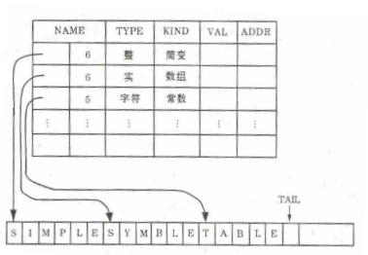
实际中发现有的字段并没多大用处。所以在编程的时候进行了简化：
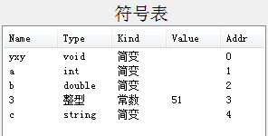
在以前的实验中只能简单的将变量和常量的名字填入符号表，其他的没办法进行处理。但是经过语义分析后，可以将变量的type和value填入，并为每个变量和常量分配内存地址编号（因为是模拟分配内存所以这里的编号就没有按照变量和常量的字节数累加，而是简单地+1，因为不同的操作系统和PC中同一个类型所占字节并不相同，所以固执的认为int占4字节有时会是个糟糕的选择，比如在32位的系统中）。当我们生命一个变量时：int a；变量“a”会被加入到符号表中，并同时将其Type属性写成“int”。（这在以前是不可能实现的）
(5) 错误处理
错误的位置及类型等
- 可以判断一些未完成的语句：比如缺少分号、赋值的时候少打等号、单双引号等
- 对未正确使用关键字作为错误情况，比如赋值时前面未写“fuzhi”、函数定义时前面未写Func等
- 对if条件为空时，即“if（）{…}”认为是错误，不会处理此语句，并跳过此语句分析下一句（下一句为{}里面的内容）
- 对于控制语句还没有很好的逻辑错误处理方法。

三、实验结果
要求：将实验获得的结果进行描述，基本内容包括：
测试程序：
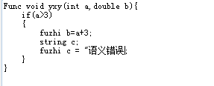
- 针对一测试程序输出其语义分析结果；
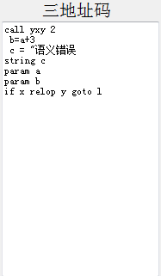
- 输出针对此测试程序对应的语义错误报告；
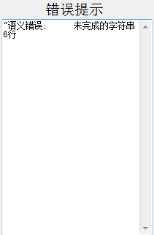
- 输出针对此测试程序经过语义分析后的符号表。
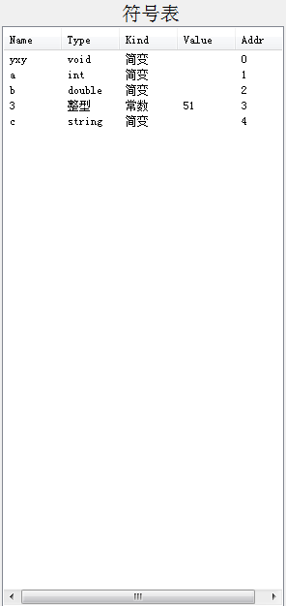
注：其中的测试样例需先用已编写的词法分析程序进行处理。

四、实验中遇到的问题总结
要求：主要阐述两方面的问题
- 实验过程中遇到的问题如何解决的？
着重从实验内容的实现、上机实践以及结果分析方面进行阐述。
（实验内容的实现）实验中发现语法栈中的IDN、ARRAY、INUM、FNUM、STR、CH等终结符无法获得它们本身的值。因为在词法分析时已经把它们都抽象成了自定义的符号，结果语义分析显得不可行。
解决方法：（上机实践）重新设计token序列数据结构，多添加了表示value的字段，并且更改拓展语法栈的结构，使其不单单存储String而是存储Map类型的对象，并且Key为以前的String对象的值，Value为一个List<String>，之所以不用String是因为一些语义动作会对多个对象进行操作，它对应的栈中元素需要存储多个String。这样的数据结构就可以满足这次实验的功能了。
（实验结果分析）最终得到了正确的结果，并实践了课件上讲的方法。准确性还有待提高。覆盖的语句范围较小。
（二）思考题的思考与分析
思考题1：你编写的程序能否和语义动作完全无关，即无论什么样的语义动作，都不需要修改你编写的程序，说明要达到完全无关需满足什么样的条件？
我编写的程序和语义动作有关。因为我的文法是已经在程序中定义好了的，所以相应的语义动作必须遵循这个固定的语法规则。语法规则虽然固定，但是语义动作可以不固定，这就好比于编程序：即输出结果相同，但是程序代码不同。语义动作所实现的功能被语法规则限定了，但是其具体表现方式是灵活多变的。此外我的语义动作也是内置在程序中的，所以只要更改语义动作就需要更改我的程序。
想要达到完全无关，那就必须让用户自己输入自己的语法规则和语义动作。并建立良好的规则-动作映射机制。这样才能让用户自己定制自己的语义动作。因为语义动作是基于语法规则基础上的。
思考题2：如果你采用的自顶向下的语法分析，你是如何处理综合属性的，如果你采用的是自底向上的语法分析，你是如何处理继承属性的？
我用的是LL（1）文法，属于自顶向下的语法分析。
在LL语法分析过程中完成翻译过程，其中的语法分析栈需要进行扩展，以存放语义动作和属性求值所需要的一些数据项（一般来说，这些数据项是属性值的复制）
除了那些代表终结符和非终结符的记录之外，语法分析栈中还将保存动作记录（action record）和综合记录（synthesizerecord）
对于每个LL（1）文法的行列式，将计算一个产生式左部的综合属性的动作放置在这个产生式体的最右端。
思考题3：你产生的结果(四元组)还需经过什么样的处理后就可以等价于汇编程序了？
首先应将一些四元组中的关键字符替换成汇编语言的关键字，比如“+”要替换成“ADD”，然后调整四个字符串的顺序使其符合汇编语言的语法规则。此外还要注意汇编语言中寄存器的使用。比如需要用“MOVE”命令来将四元式中的值移动到寄存器中，最后还要将寄存器中的结果移动到四元式最后一个存储结果的变量中。最后应检车四元组之间的先后出现顺序使得满足汇编的语法规则（一般情况下已经满足）。

五、实验体会
这次实验是编译原理的最后一个实验，也是最麻烦的一个实验。我参照课件上讲的语义动作和语义规则，编写了自己文法的语义动作和规则。因为课件上的例子很多都有左递归或回溯，所以我只好编写自己的语义规则，这和上次写文法同样需要动脑筋。不仅要更改前两次实验的代码，还要统筹兼顾将以前的旧的数据结构进行优化改造，已满足这次实验的要求。

指导教师评语：

日期：

